2019春季加州伯克利分校学分项目交流报告
姓名：王煜辉 班级：计试61 学号：2150500079
交流学校：加州大学伯克利分校(University of California, Berkeley)
交流日期：2019.1 - 2019.12
交流项目名称： 2019年春季加州伯克利分校学分交流项目

非常感谢学校给予我这次机会来到加州大学伯克利分校交流，伯克利的交流是我在许多方面受益匪浅，与我是一段极其珍贵的经历。我也希望借此机会详细叙述我在交流期间的收获体验，希望能够向老师们提供详实的反馈，为同学们提供充足的信息与建议。报告的具体内容包括签证，选课，上课，科研，英语，衣食住行和苦楚。

签证
同去交流有一批同学签证卡住被check，但最终都如愿成行。我被check了三周左右签证通过。
签证一定要带齐所需材料，这点网上信息全面。这里仅提供一个网站 Check Reporter 供大家查看非官方美签数据，通过率，check时长，check原因等，有助于了解情况，做好准备。

选课
计算机专业选课难，很多课选不到，这是我校国际处张老师与伯克利校方交流项目负责人Jenny 一再强调的要点。但是以我实际体验来看不是特别困难，只是需要一些技巧，同来交流的计算机系同学基本页都选到了自己向上的课。(但是近两年来，计算机系课程越来越火爆，选课也变得越来越困难，望计算机系同学慎重考虑)

仅讨论计算机系课程
伯克利选课策略是，先网上抢占课程位置(open seat)，大家都会多抢几门备用，而交流生选课优先级最低，在这个阶段多数被排在等待名单(wait list)里。之后开学前几周试听，上过几节课之后同学们对课程大致了解，开始慢慢退掉几门课，此时很多课程出现空位，排在等待名单中的同学，包括我们交流学生便顺利补位。

我的建议是:
- 不用急，慢慢等。目前最火爆的机器学习课程，在学期初排在等待名单中的学生人数是课程容量的十倍！但几周过后同学纷纷退课，直到开课时该课仍有空位。
- 尝试研究生课程。大部分研究生课程因为选课人数少，所以有许多空位。而研究生课程虽然难度略高，但是作业量小，(以我个人及身边计算机系同学经历来看，研究生课程作业量仅本科生课程的三分之一)，课程得分高(平均分A-，而本科生课程平均分多为B，参考Berkeley Time)，教学资源丰富(上课人数少，小班教学，做实验所用机器非常高端)，科研机会多(与教授直接接触机会多，班上大部分同学为硕士生或博士生，可以合作开展项目)，学习知识精细(相对于本科课程广泛教育而言)。
- 联系选课相关负责人。修读课程需要任课教授批准，尤其是研究生课程。我与任课教授都沟通过，随后选课申请也都通过了。同样的课程，有同学没有联系教授，最后没能选上。还有一些特殊情况，比如修读量子计算机课程需要获取物理系的批准，交流生无法修读软件工程，部分教授需要查看个人简历等等。

要求交流生至少选够12学分，若选课高于24学分需要获取批准。基本上都会选13、14学分。我选了18学分，临近期末时非常疲惫。

上课
计算机系课程可能是伯克利最“硬”的课。其难度与工作量远高于交大计算机课程，要做好心理准备。以计算机安全课程为例，三次大作业每次都要求用不同的编程语言(Python，Go，Javascript)实现，这些语言课上不会教授，全靠自学，编程大作业与课程联系紧密，设计精巧，不但需要写大量代码(千行)，也需要精巧的设计，绝对是巩固知识的好时机。

许多计算机系课程提供网上录播，有时不去上课，回头看录播反而是更高效的选择。因为录播可以调节视频速度，可以随时暂停思考，也可以查看字幕帮助理解。

绝对不能作弊或抄袭。轻则课程0分，重则退学。这里对的“抄袭”定义更为广，如果用到了其他作者的文章或数据而没有合乎规范的引用，也会被判为抄袭。

课程质量的确是世界一流水准。教授学识渊博，侃侃而谈，我选的课程中，任课教授有许多国家工程院院士，也有图灵奖得主(计算机领域最高奖项)。讲课时穿插着幽默笑话，令人捧腹；同学积极提问，课堂十分活跃。作业里许多题目设计巧妙，令人拍案叫绝，助教热情耐心，每次邮件咨询也都是很快受到详尽答复。每周都有讨论课，是同学之间相互交流，解答疑惑的好地方。

我也非常推荐研究生课程，这学期我选了两门研究生课程，高级图形学和并行计算应用。其中并行运算这门课尤其棒。三位授课教师中有两位是院士，所有的代码作业都是远程连接到Cori这台机器上运行。Cori是HPC(超级计算机)，在世界榜单上排名前十，这种界别的机器我国也有，“神威·太湖之光”与“天河二号”，但是使用这种级别的机器，甚至用它来写作业，是我曾经想象不到的事情，但在这里实现了。世界顶级的学校，顶级的教授，顶级的课程，顶级的资源，这绝对是一段宝贵的经历。

再来比较我校与伯克利课程质量，以并行计算为例。我校并行计算用几乎全部的时间讲解并行编程语言(OpenMP, MPI等)，但在伯克利，仅用三节课完成语言讲解，其余时间在介绍领域内最新的技术，科研上的进展。伯克利并行计算课没有期末考试，需要组队完成占50%分数的大作业，制作海报，5分钟时间做演讲介绍自己的项目成果，并提交详实的学术报告。教授和助教们为每个组的项目都提供了悉心指导，结课后许多同学的成果以论文形式投递到了学术会议上。
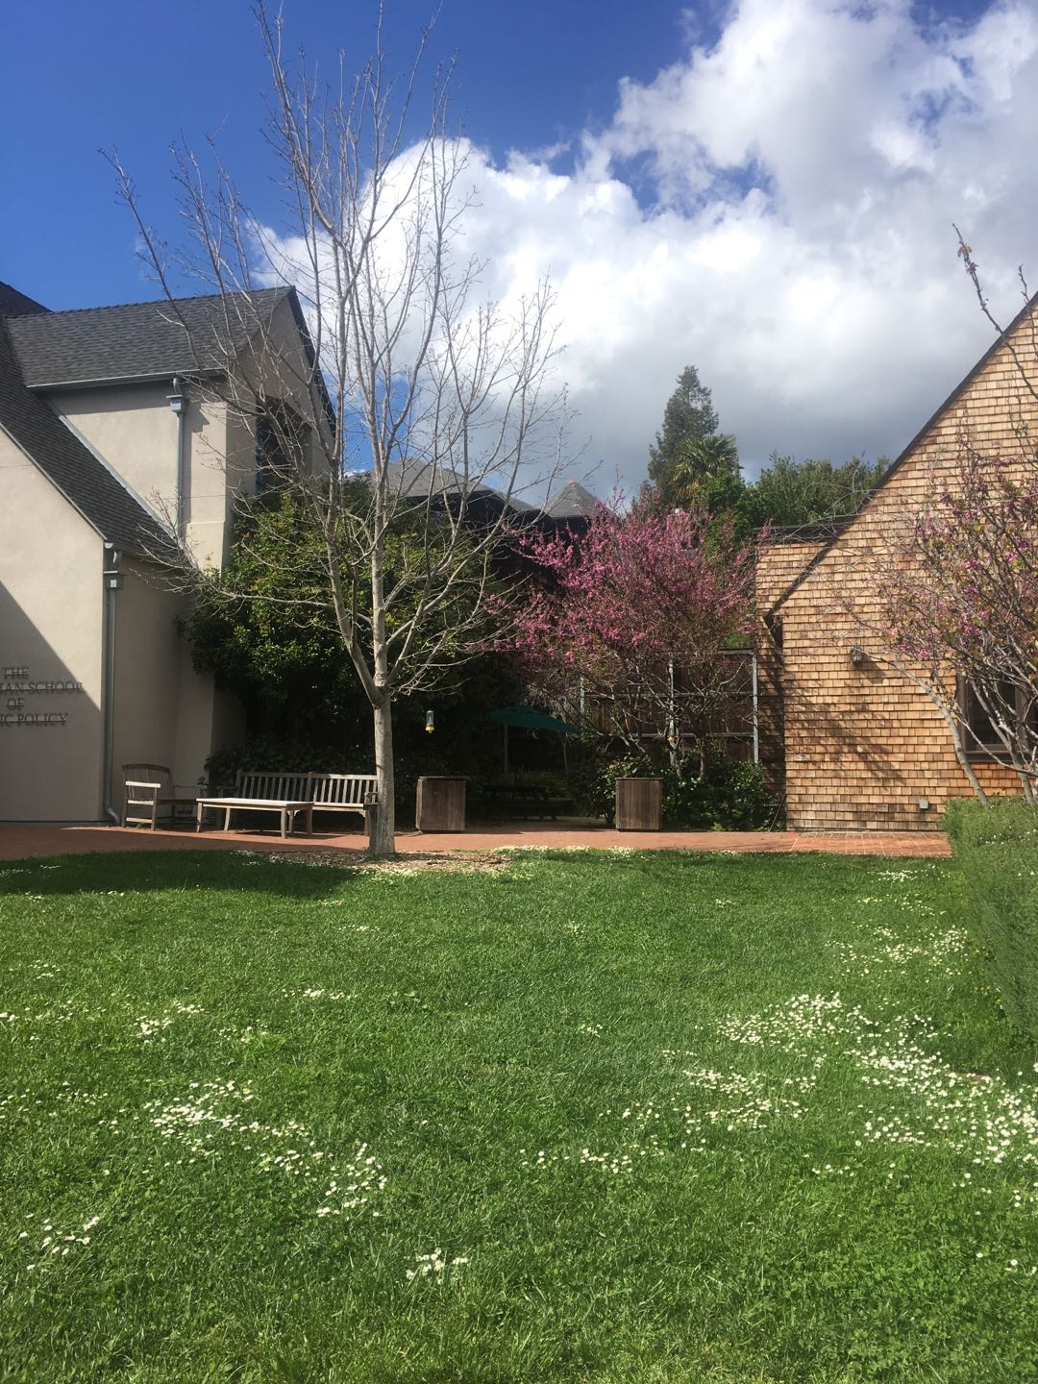
上课的教室

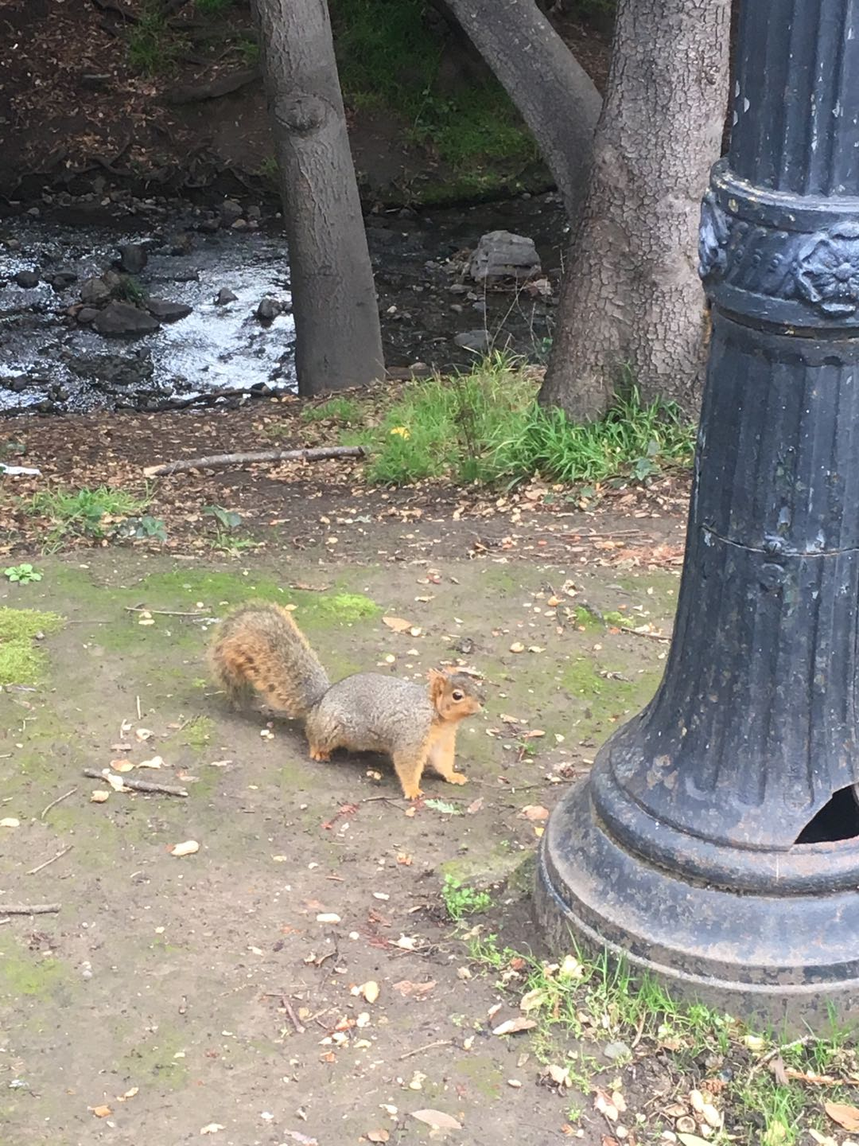
校园里随处可见的松鼠

科研
这也是许多同学关心的话题。
我与朋友先后投递了几十封邮件给教授，申请科研机会，鲜有回复。尝试面聊也很难拿到机会。我推荐的方法是另辟蹊径，联系教授手下的博士生寻求合作机会。因为教授事务繁忙，而博士生相对平易近人，容易得到回复。再者许多博士生愿意指导本科生进行科研，分担自己的任务，而这边的教授则很少尽心尽力指导本科生科研。科研进行顺利即可参与实验室组会，定期汇报自己科研进度，逐渐取得教授认可，争取得到推荐信。
目前我所认识在伯克利参与科研的本科生几乎都是以这种方式进入实验室，由博士生指导。美国当地学生也告诉我这样成功率比较高。
而这边体现了选择研究生课程的另一个优点：上课同学多为硕博生，多交流一下能够找到许多合作机会，我也是通过这种方式进入了实验室参与科研。
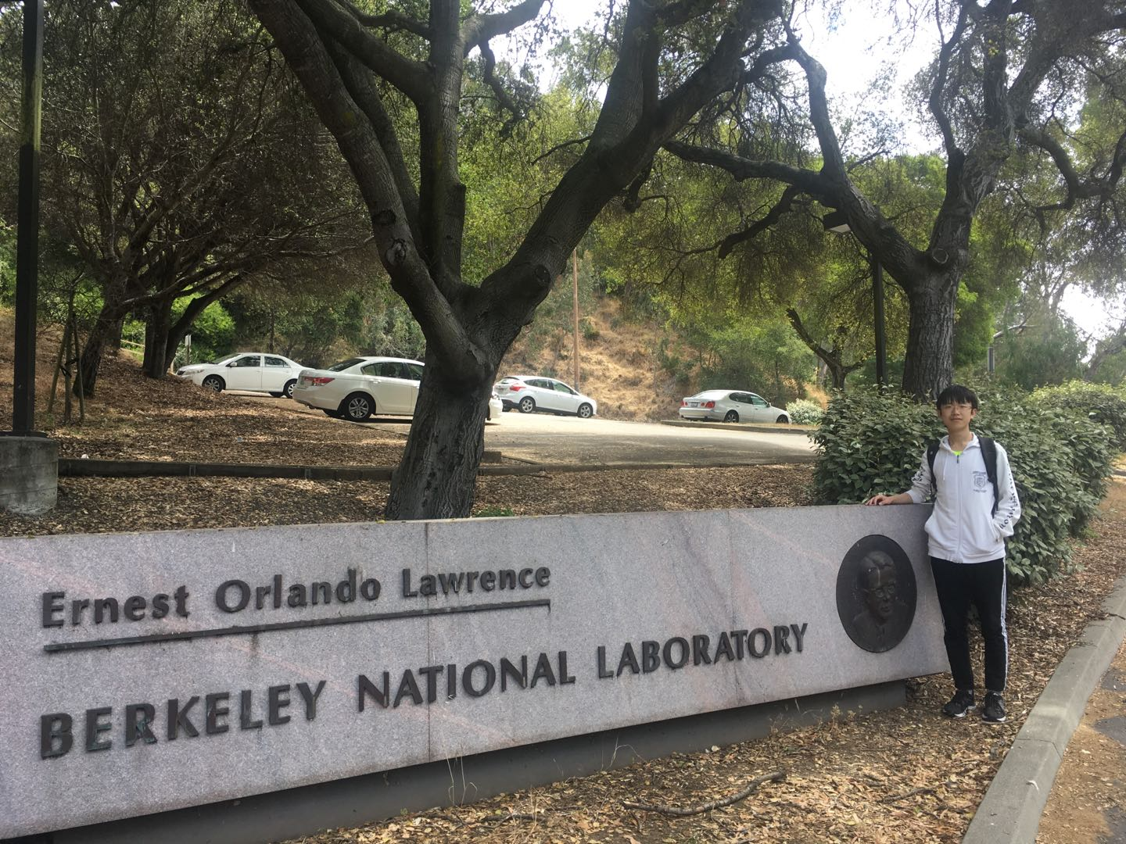
参观实验室

英语
勇敢，大胆，自信。
同学普遍口语薄弱，即使英语成绩很好的人，刚来美国也不适应。听不明白就问，大胆说出自己的想法，哪怕语速慢，哪怕用词不准、语法错误。 Practice makes perfect (熟能生巧)。当地人也都热情，知道新来的交流生英语不标准，会降低自己的语速耐心交流，不用担心。

我之前一直不敢讲话，觉得自己口语太糟糕。后来跟教授聊起这个话题，他说：像你们这些学生，母语是汉语，已经有一门语言讲的非常好了，又学习了英语。很多当地人，就只会一门英语，而你们掌握了至少两门语言，就算讲的不标准，也很厉害，不用为自己的语言能力自卑。
这份的鼓励给了我莫大的信心，我也开始大胆的交流。去营业厅办理电话卡，订外卖，参加讲座提问，小组讨论积极发言，课下与教授沟通，我越来越自信，勇敢，口语也越来越好。

很多交流生倾向于抱团取暖，不会愿意主动交友。实际是有很多与本地人交流的机会。比如课程大作业多数是组队完成，这时候就可以联系班上的美国同学组队，完成作业之余可以相互认识一起出去游玩。通过当地同学能更好地了解美国文化，了解学校政策，周边美食等等。毕竟来到一个新地方，人生地不熟，能有个当地同学请教生活问题是一份很大的便利。
我在这边认识的美国同学们告诉了我绩点，科研，附近餐厅，基督教，实习，餐厅小费等等等等各方面的知识，使我能够更快地适应生活，而且在这个过程中我也提高了自己的英语水平，一举两得。

衣食住行
衣：伯克利地处地中海气候，冬季多雨，夏季少雨。所以冬天外出记得带伞，夏天则比较干燥，会出现森林火灾。加州阳光一直为人所称道，这边的环境也的确舒适，空气清新，阳光明媚，冬天不冷夏天不热，风景秀丽景色宜人。温度一直适中，冬天披个外套即可，夏天单穿短袖可能有些凉。

食：加州被评为美国美食最多的州。在这里可以吃到各地美食，中餐味道也不错。这里推荐两份国人提供的美食指南：
致我们放学后出去浪的日子——写给伯克利的一封关于吃的情书 作者：汪排骨是喵星人
一份伯克利吃货的专属美食指南【2018年更新版】 作者： 湾区吃货小分队
我顺着列表一路是过去，绝大多数店都是名副其实，也尝到了不少异国风情的美食。比如我之前从没有吃过taco(塔克，墨西哥卷饼)，而现在已经变成了几家taco店的常客。
唯一的遗憾是没有找到满意的火锅。
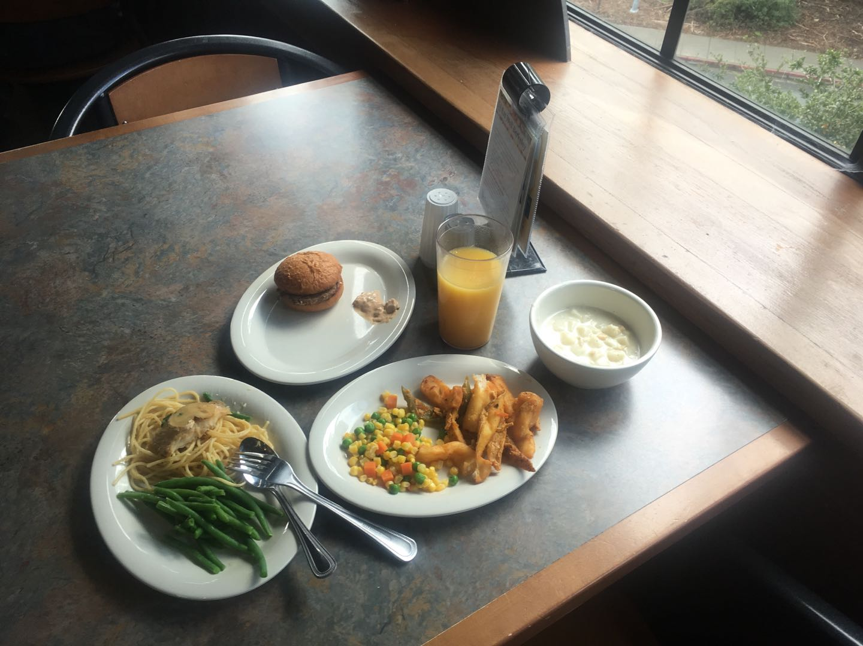
学校食堂

住：安全第一，租房之前先要查一下周边地区的犯罪率再做决定。交租金押金之前仔细确认合同，防止受骗。
一般来说，学校西边比较繁华，美食众多，交通便利，附近有电影院，多家小超市等等，距离学校在步行距离内，是黄金地段。租金在每月1000$以上。学校南边靠近people’s park处治安较差，但因为距离学校近，也是不错的选择。如果住的较远，租金会便宜，但是往返学校非常不方便，因为这里的公共交通设施很糟糕。

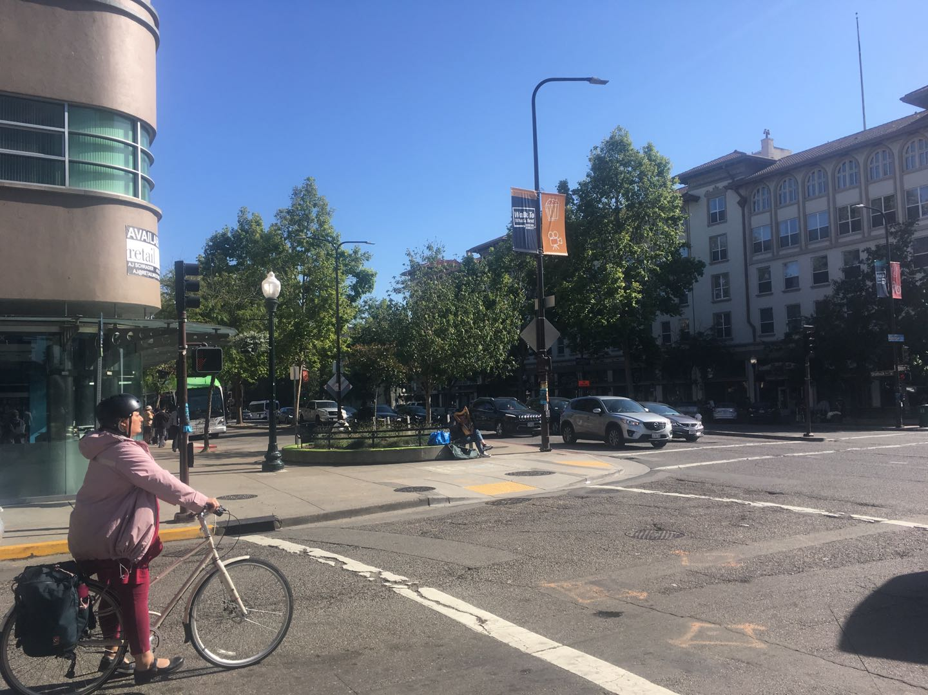
城区

行：公共交通糟糕。公交经常晚点，班次少，站点少。错过一辆经常要等半个小时才能坐上下一辆，节假日班次更少，如果打算乘坐公交外出，最好提前插好时刻表，按点出门。
如果外出旅游，火车，长途巴士也很差。班次少，速度慢。有车会方便很多。
校园里也经常见到同学用自行车或滑板通勤，但是校园里的自行车频繁被盗，所以不要买太贵太好的。滑板教书难度高，有安全隐患，如果技巧不足不建议尝试。

苦楚
前面的内容是在第一学期结束后写成，彼时满怀着初到异国时雀跃的心情与新奇感。之后的暑假我留在伯克利做实验，并延长交流至第二学期。不知不觉一年过去，如今回望那段经历我有了更深的感受，写在下面，希望为老师同学们提供更全面的参考。

同来的同学依次归国，而我独自停留，开始体会到孤独。
在伯克利的第二学期我过得困顿。离开时很惆怅。这所学校比我从前想象的要好，可我不属于它。这是个很好的地方，可是对我来说好贵。我过得窘迫，很多东西体验不到。
https://www.zhihu.com/question/264358489/answer/940504692
上面这篇文章直击了我的心坎，我有着相同，或者更深的经历。
等车买菜爬山回家，错过了最后一班公交(下午五点就已经没有公交车了)只好一路走回去。
去基督教会蹭饭，羞愧地说我只是来吃免费食物，他们又多给了我好多份让我打包带回去。
去实验室组会蹭饭，剩下的盒饭我也可以拿很多份回去。
在伯克利一年，没买过衣服。排队免费领了一件T恤和帽子。
等着半小时一班，慢悠悠的公交，或者一路走回去，没打过车。
住过地下室和车库，认真考虑过不租房子，睡在学校图书馆的可能性。
冬天时租到了一个很小很小的房间，桌子和床挤在一起，试了很久塞不下一张椅子，但特别便宜，就很开心。
结识的新朋友管理一个俱乐部，偶尔几次聚餐，我偷偷去帮忙洗盘子。宴席上觥筹交错，一摞摞盘子送了进来，越洗越多。终于洗完，腿酸了，夜深了，空落落的大街上见不到一个行人。拎着打包的残羹冷炙，摸着裤袋里的工资，心里算了一下还是觉得幸福。
一个人去外地考试的时候，跟朋友说，你就是我的紧急联系人了，我把自己的行程表发给你，如果联系不到我就帮我报警吧...
期末压力最大的时候，被一场突如其来的暴雨浇成了落汤鸡，我那么坚强的一个男生突然就承受不住了，哭着给国内的朋友打电话。
归国，落在北京，发现驴肉火烧折合1美元一个，大喜过望，买了好多好多...
当时觉得没什么，回想起来就会变得脆弱。那就不多提了。

回望那段经历，我可以坚定的宣称它很值得。那里有着最优秀的教授和学生，有着最顶尖的学术，最好的学习环境。伯克利的生活使我在专业知识，思维视野等多方面有了极大的提升，远高于我所承受和付出的代价。在伯克利认识的学者也在我之后的人生中起到了至关重要的作用。
再次感谢学校提供了这次交流的机会，感谢钱院，计算机系和国际处老师们提供的帮助。伯克利学分项目非常值得参加，推荐同学们认真准备，踊跃参与。

